2024.8.30（9：35）一键报警测试 线路故障报修

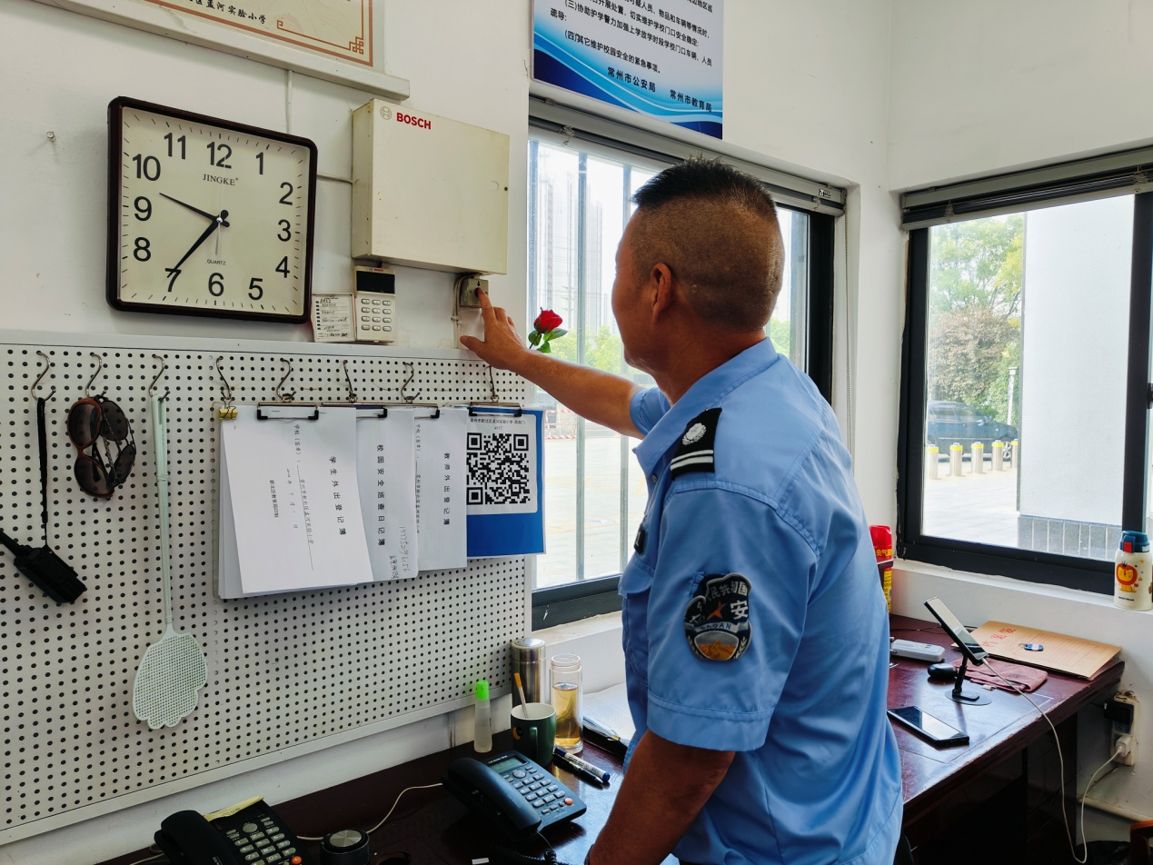

2024.9.3（1:18）一键报警测试 正常

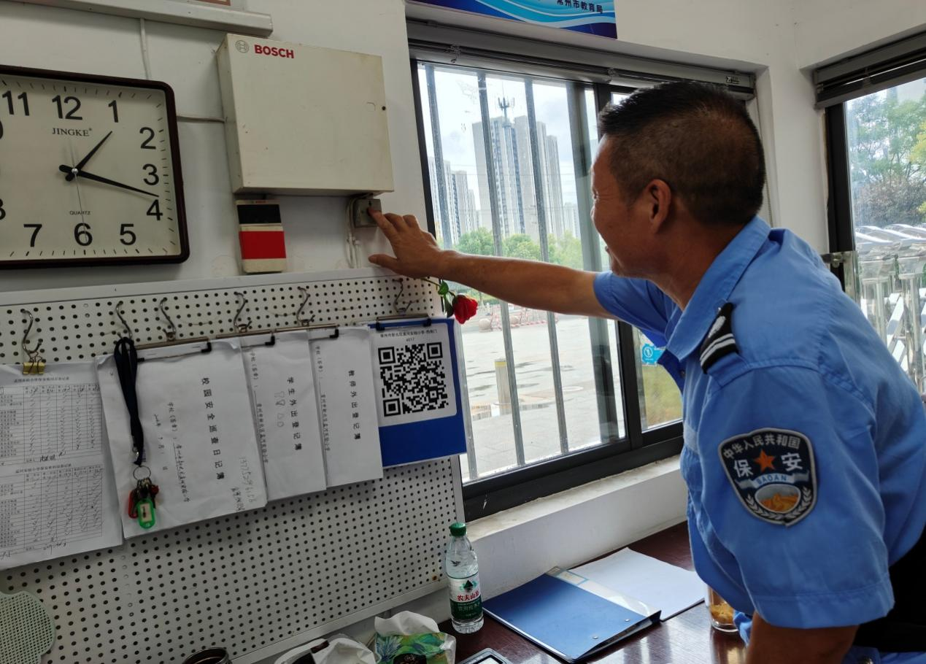

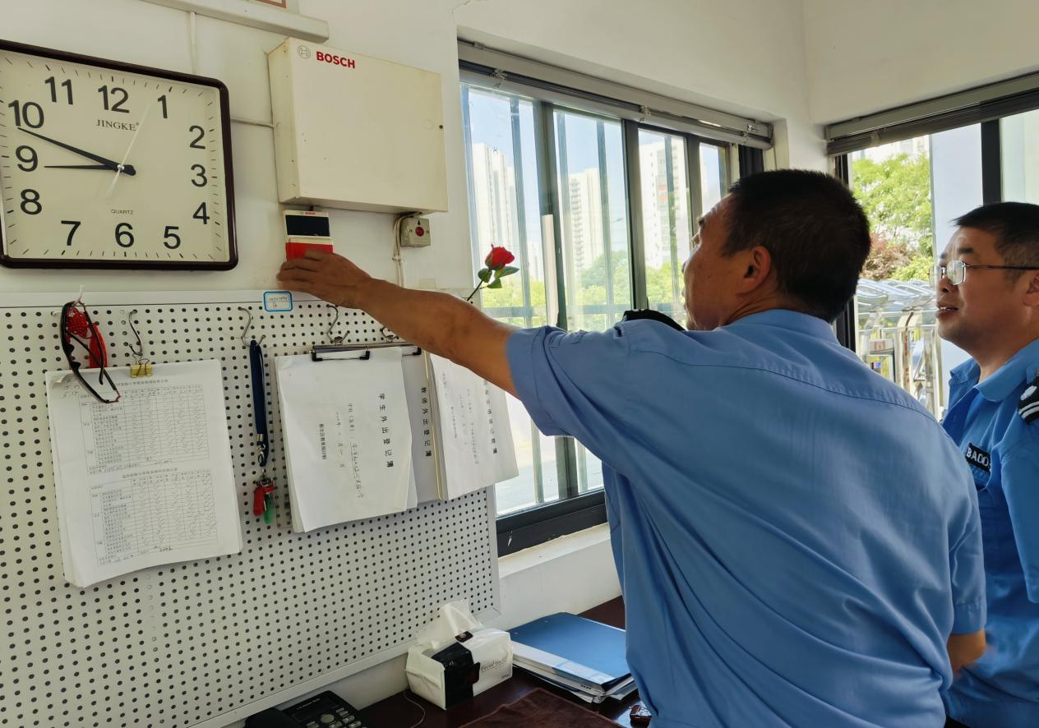

2024.10.15测试正常

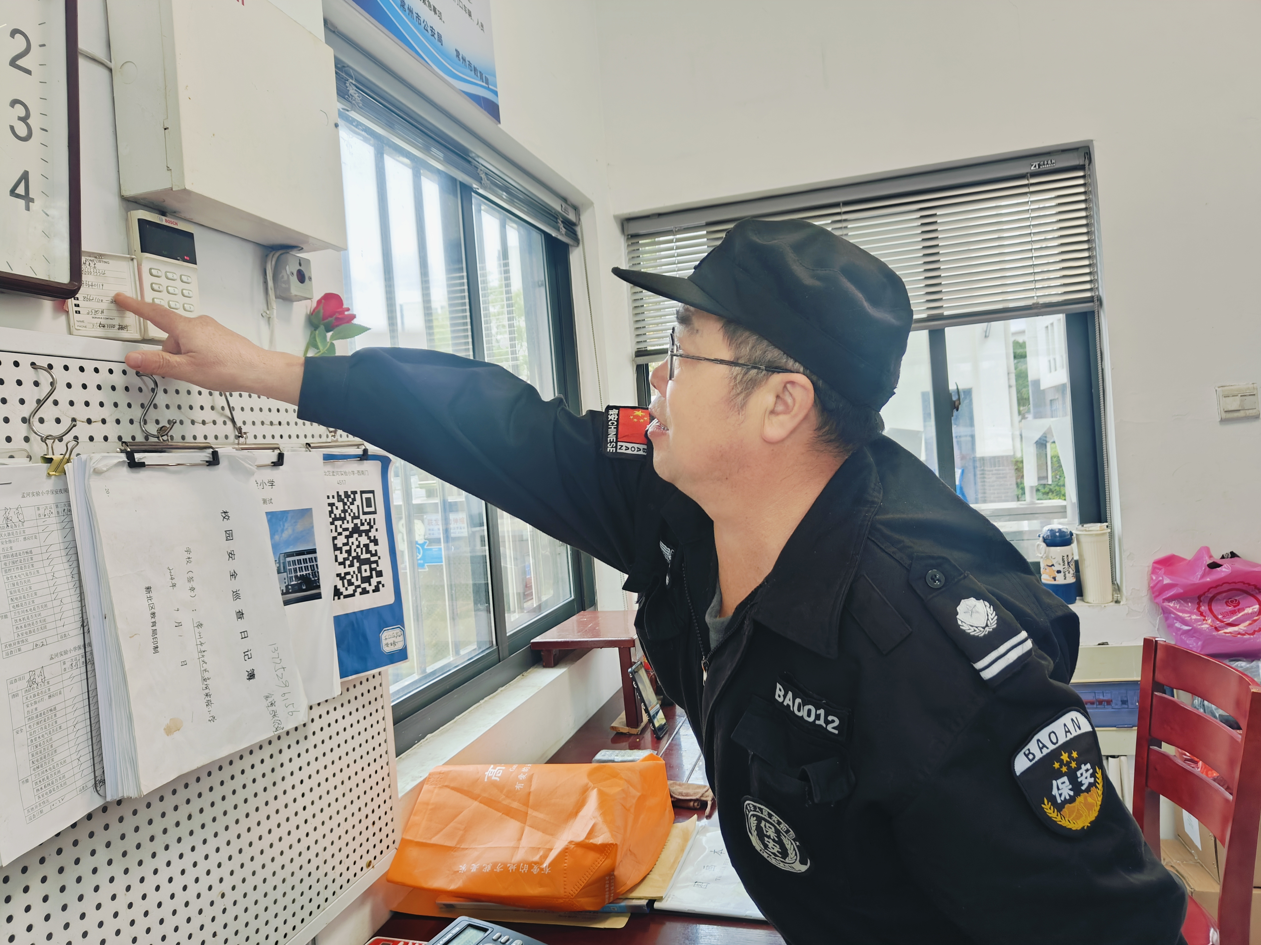

2024.11.18测试正常